

Instituto Tecnológico de Frontera Comalapa
Modalidad Mixta

Materia:
Programación web
Semestre:
Octavo semestre
Especialidad:
Ingeniería en Sistemas Computacionales.
Numero de control:
221260063
Nombre del alumno:
Dixie Dayana Peña González
Nombre del docente:
Ing. Francisco Javier Mingo Velázquez
Nombre del trabajo:
Actividad 4.1 Mapa mental
Fecha de entrega:
Frontera Comalapa, Chiapas a 27 de mayo del 2026

Introducción
La programación del lado del servidor permite procesar solicitudes, gestionar información y generar contenido personalizado para los usuarios. A diferencia del lado del cliente, donde las acciones se ejecutan en el navegador, el lado del servidor se encarga de manejar la lógica principal de la aplicación, la seguridad y la interacción con bases de datos.
Los servidores web esperan los mensajes de petición de los clientes, los procesan cuando llegan y responden al explorador web con un mensaje de respuesta HTTP.
En el presente trabajo se presentará información relevante acerca de este tema y los que pueda desglosar, como, por ejemplo: las estructuras de control o la creación de clases, entre otros. Se espera que la información que se presenta a continuación sea clara y fácil de comprender.

Justificación
Al hacer un mapa mental sobre los temas de programación al lado del servidor porque me ayuda a entender mejor cómo se relaciona cada uno de ellos. Son varios conceptos, como las estructuras de control, el manejo de formularios, los objetos del servidor, la creación de clases y el acceso a datos y al hacer el mapa se puede organizar la información de manera clara y visual, esto facilita recordar los puntos más importantes, además permite resumir el tema principal y mantener lo más importante.
En general, este mapa ayuda a tener una mejor visión, más completa para repasar toda la unidad y ayuda a entender mejor cómo funciona la programación al lado del servidor.
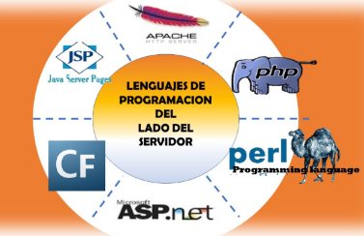
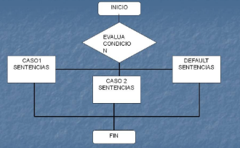
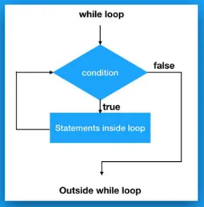
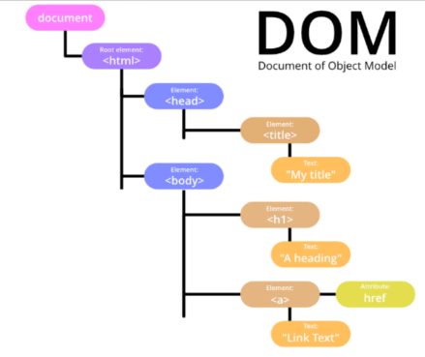
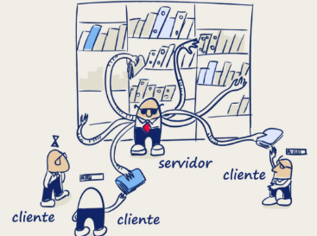
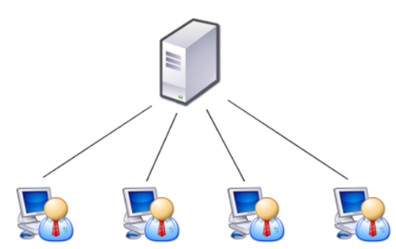
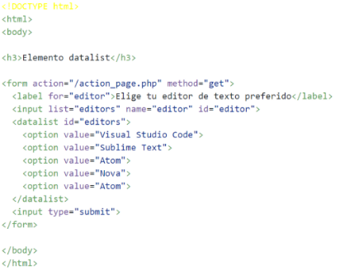
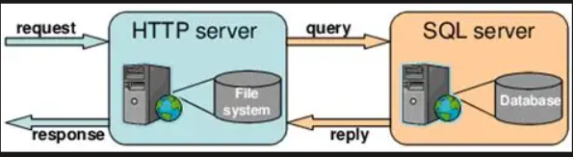
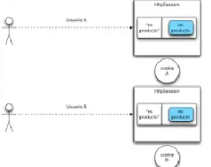
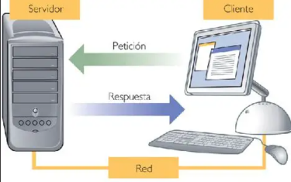
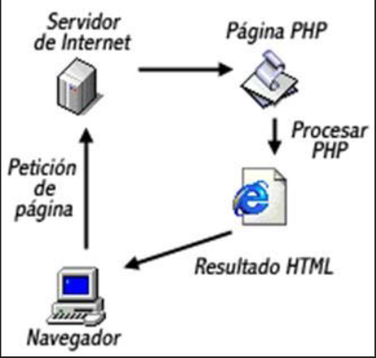
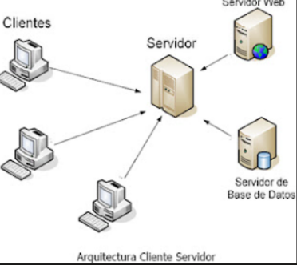

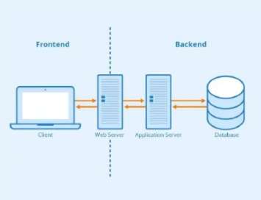
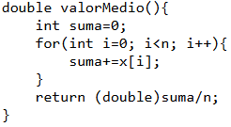
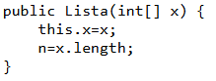
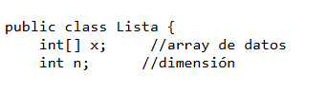
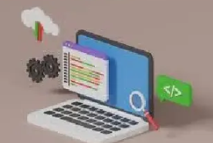
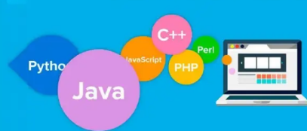
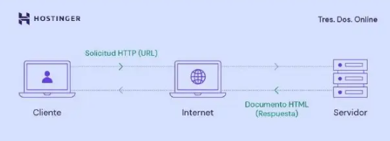
Evalúa múltiples casos de una misma variable.
Switch
Repite código mientras la condición sea verdadera.
While
DOM
Uso de consultas desde el servidor.
Lenguaje del lado cliente
Constructor
Miembros dato
Funciones miembro
4.6 Acceso a datos
Application
Response
Session
Request
Permite procesar información que envían los usuarios
Generan HTML para el navegador
Servidor
Separan interfaz y código
Cliente
Funciona de forma independiente del servidor
El navegador es el que interpreta y ejecuta el código JavaScript
4.1 Introducción al lenguaje
4.2 Estructuras de control
4.5 Creación de clases
4.4 Manejo de objetos del servidor
4.3 Tratamiento de formularios
Programación del lado del servidor
Conclusión
En conclusión, los temas de programación del lado del servidor son fundamentales para el desarrollo de aplicaciones web funcionales y dinámicas. A lo largo de esta unidad pude comprender la importancia de cada uno de los elementos, desde las estructuras de control hasta el acceso a datos, ya que todos trabajan en conjunto para lograr que una aplicación funcioné correctamente.
Realizar el mapa mental me ayudó a entender mejor cómo se relacionan estos temas y a visualizar de manera más clara su funcionamiento dentro del desarrollo web. Además, me permitió organizar la información de una forma más sencilla y fácil de recordar.
En general, este trabajo me ayudó a reforzar mis conocimientos y a tener una mejor idea de cómo se aplica la programación del lado del servidor en la vida real, lo cual es muy importante para mi formación como estudiante de Ingeniería en Sistemas.

Fuentes de información
- Client challenge. (s/f). Scribd.com. Recuperado el 9 de junio de 2026, de https://es.scribd.com/document/1028316502/Unidad-4-Programacion-Del-Lado-Del-Servidor
- Creación de clases. (s/f). Ehu.es. Recuperado el 9 de junio de 2026, de http://www.sc.ehu.es/sbweb/fisica/cursoJava/fundamentos/clases1/poo1.htm
- Datos, U. 4: A. (2019, mayo 22). UNIDAD 4 ACCESO A DATOS. Blogspot.com. https://marthagonzalez86.blogspot.com/2019/05/unidad-4-acceso-datos.html

